TRABAJO PRACTICO N°3

PRACTICAS PROFESIONALIZANTES

INTEGRANTES: Ferreyra Maite- Ormeño Juliana- Guzman Sol

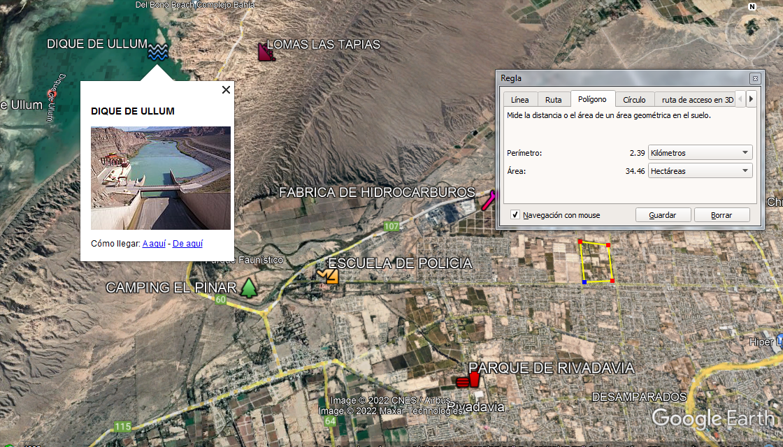
PROF.: Natalia Rodriguez- Mariana Bugueño

